Anexa
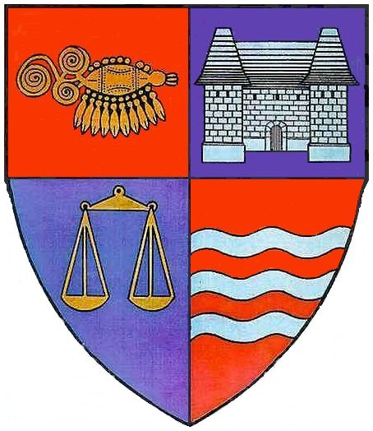
ROMÂNIA ASOCIAŢIA „ROTARACT CLUB TÉKA”
JUDEŢUL MUREŞ DIN TÎRGU-MUREŞ
CONSILIUL JUDEŢEAN MUREŞ Nr.______/__________
Nr.______/__________

CONVENŢIE DE COOPERARE
în vederea organizării Concursului intercultural privind cunoştinţele despre istoria, cultura şi diversitatea interetnică a oraşului Tîrgu-Mureş - concurs destinat liceenilor

I. PREAMBUL:

Având în vedere prevederile art.91, alin.(6), lit.a) din Legea nr.215/2001 a administraţiei publice locale, republicată, cu modificările şi completările ulterioare,
Intenţionând promovarea judeţului Mureş din punct de vedere ştiinţific şi turistic, în ţară şi străinătate,

  - CONSILIUL JUDEŢEAN MUREŞ cu sediul în Tîrgu Mureş, str. Primăriei nr.2, având cod fiscal 4322980, cod IBAN RO06TREZ47624670259XXXXX, deschis la Trezoreria municipiului Tîrgu-Mureş, reprezentat prin Preşedinte - Lokodi Edita Emőke şi Secretar – Aurelian Paul Cosma, pe de o parte

şi

  - ASOCIAŢIA „ROTARACT CLUB TÉKA”, cu sediul în Tîrgu-Mureş, str. Mihai Eminescu, nr.3, fax: 0365-814634, cod fiscal 18091230, având cont bancar nr. RO84PIRB2800703867001000 deschis la Pireus Bank, Sucursala Tîrgu-Mureş, reprezentat prin preşedinte – Nyulas (Gál) Csilla, pe de altă parte, au convenit încheierea prezentei convenţii de cooperare, în următoarele condiţii:

II. OBIECTUL ŞI SCOPUL CONVENŢIEI
Art.1. Obiectul convenţiei îl constituie punerea la dispoziţia Asociaţiei „Rotaract Club Téka” din Tîrgu-Mureş a Sălii Mari şi a holului Palatului Culturii pentru manifestările legate de organizarea Concursului intercultural privind cunoştinţele despre istoria, cultura şi diversitatea interetnică a oraşului Tîrgu-Mureş, în data de 27.10.2012, în intervalul orar 11.00-14.00, respectiv permiterea vizitării gratuite a Muzeului Judeţean Mureş - Turnului cu Ceas, Secţia de Artă, Secţia de Arheologie, Secţia de Etnografie şi Artă Populară, Secţia de Ştiinţe ale Naturii, şi a Bibliotecii “Teleki-Bolyai” - secţie a Bibliotecii Judeţene Mureş, în data de 06.10.2012, în intervalul orar 09.00-13.00.P
Art.2. Convenţia are drept scop susţinerea şi stimularea activităţilor interculturale din judeţul Mureş, precum şi promovarea judeţului Mureş din punct de vedere ştiinţific şi turistic prin intermediul Concursului intercultural privind cunoştinţele despre istoria, cultura şi diversitatea interetnică a oraşului Tîrgu-Mureş, organizat în Tîrgu-Mureş.

III. DURATA CONVENŢIEI
Art.3. Prezenta convenţie începe să producă efecte de la data de 01.10.2012 până la data de 31.10.2012.

IV. OBLIGAŢIILE PĂRŢILOR

Art. 4
(1) Consiliul Judeţean Mureş pune la dispoziţia organizatorilor Sala Mare şi holul din Palatului Culturii (servicii cuantificate la 440 lei , adică 20% din 2200 lei, din care (600) 120 x 3h = 360 lei/Sala Mare + (400) 80 lei/4h ), în data de 27.10.2012;
(2) Consiliul Judeţean asigură accesul gratuit al vizitatorilor aduşi de grupul de concurenţi, participanţi la Concursul intercultural privind cunoştinţele despre istoria, cultura şi diversitatea interetnică a oraşului Tîrgu-Mureş, în data de 06.10.2012;
(3) Asociaţia „Rotaract Club Téka” din Tîrgu-Mureş se obligă să utilizeze spaţiile puse la dispoziţie de Consiliul Judeţean Mureş, numai pentru scopul realizării Concursului intercultural privind cunoştinţele despre istoria, cultura şi diversitatea interetnică a oraşului Tîrgu-Mureş, conform prevederilor de la art. 2 din prezenta Convenţie.
(4) Asociaţia „Rotaract Club Téka” din Tîrgu-Mureş, se obligă să facă demersurile legale privind obţinerea avizelor aferente amplasării afişajului de promovare .
(5) Asociaţia „Rotaract Club Téka” din Tîrgu-Mureş are obligaţia de a afişa în locuri vizibile cele patru bannere ale Consiliul Judeţean Mureş care atestă participarea la realizarea evenimentului şi de a menţiona în toate anunţurile şi publicaţiile pe care le va efectua în legătură cu Concursul intercultural privind cunoştinţele despre istoria, cultura şi diversitatea interetnică a oraşului Tîrgu-Mureş, participarea Consiliului Judeţean Mureş, în calitate de co-organizator. De asemenea, va permite Consiliului Judeţean Mureş promovarea potenţialului cultural - artistic şi turistic al judeţului Mureş la orice activitate întreprinsă.
V. RĂSPUNDEREA PĂRŢILOR - LITIGII
Art.5. Pentru neexecutarea, sau executarea necorespunzătoare, ori cu rea credinţă, a obligaţiilor asumate prin prezenta convenţie, partea în culpă datorează celeilalte părţi daune-interese.
Art.6. Părţile convin să rezolve pe cale amiabilă diferendele apărute în legătură cu executarea prezentei convenţii. În măsura în care rezolvarea diferendelor nu va putea fi făcută pe cale amiabilă, acestea vor fi deduse spre soluţionare instanţelor judecătoreşti din judeţul Mureş.
VI. DISPOZIŢII FINALE
Art.7. Prezenta convenţie poate fi modificată prin acordul de voinţă al părţilor, exprimat prin act adiţional scris.
Art.8. Prezenta convenţie s-a încheiat azi, ____________, în două exemplare, câte unul pentru fiecare din părţi.

CONSILIUL JUDEŢEAN MURES ASOCIAŢIA „ROTARACT CLUB TÉKA”
PREŞEDINTE DIN TÎRGU-MUREŞ
Lokodi Edita Emőke PREŞEDINTE

Fodor Sandor Venczel
SECRETAR
Aurelian Paul Cosma

